***«Потаповский вестник»***

**официальное издание органов местного самоуправления**

**Потаповского сельсовета**

**Енисейского района Красноярского края**

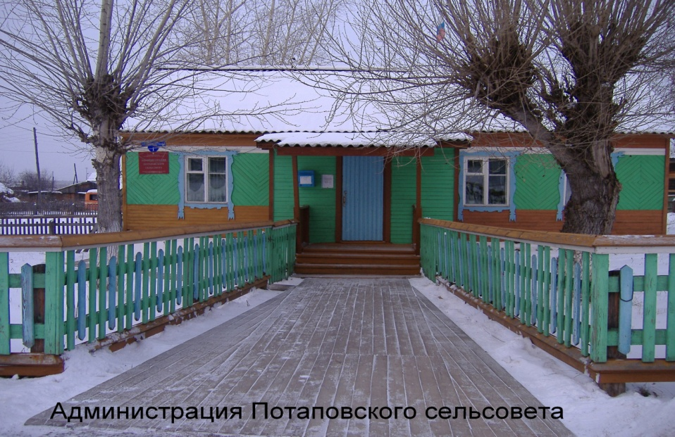

**№ 19 от 03.04.2025г.**

Отпечатано в администрации Потаповского сельсовета на персональном компьютере по адресу: Россия, Красноярский край, Енисейский район, с. Потапово, ул. Административная, 1, тел. 8(39195) 75-2-35. Распространяется бесплатно. Тираж 5 экз. ответственный за выпуск специалист сельсовета по общим вопросам Сербулова Г.Ю.

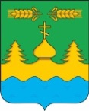

АДМИНИСТРАЦИЯ ПОТАПОВСКОГО СЕЛЬСОВЕТА

ЕНИСЕЙСКОГО РАЙОНА КРАСНОЯРСКОГО КРАЯ

**ПОСТАНОВЛЕНИЕ**

03.04.2025 с. Потапово № 12-п

О создании межведомственной группы Оперативного реагирования для разрешения конфликтных ситуаций " человек-медведь"

В соответствии с Федеральным законом от 06.10.2003 № 131-ФЗ «Об общих принципах организации местного самоуправления в Российской Федерации», руководствуясь Уставом Потаповского сельсовета

**ПОСТАНОВЛЯЮ:**

1. Создать межведомственную группу оперативного реагирования для разрешения конфликтных ситуаций с медведями в черте населённых пунктов МО Потаповский сельсовет Енисейского района (согласно приложению № 1).

1. Утвердить регламент работы группы оперативного реагирования (согласно приложению № 2)
2. Контроль за исполнением настоящего постановления оставляю за собой.
3. Постановление вступает в силу в день, следующий за днем его официального опубликования (обнародования) в печатном издании «Потаповский вестник» и подлежит размещению на официальном сайте администрации Потаповского сельсовета.

Глава

Потаповского сельсовета В.К. Зиброва

Приложение № 1

к постановлению администрации Потаповского сельсовета

от 03.04.2025 г. № 12-п

|  |
| --- |
| **Состав**  **межведомственной группы**  **оперативного реагирования для разрешения конфликтных ситуаций с выходом медведей в населённый пункт МО Потаповский сельсовет Енисейского района** |

1. Зиброва В.К. - глава Потаповского сельсовета

2. Пардель В. А. - пенсионер

3. Циттель В.К.- пенсионер

4. Чикинев Н.Н. - пенсионер

Приложение № 2

к постановлению администрации Потаповского сельсовета

от 03.04.2025 г. № 12-п

Регламент  
взаимодействия межведомственной группы оперативного реагирования (МГОР), и оперативных служб для ликвидации угрозы жизни и здоровья населения при выходе бурых медведей (БМ) и других опасных зверей в населенный пункт Потаповского сельсовета Енисейского района

|  |  |  |  |
| --- | --- | --- | --- |
| N  п/п | Мероприятие | Исполнитель | Время |
| 1 | Доведение информации об обнаружении медведя в пределах территории Потаповского сельсовета до ЕДДС (8 39195) 2-45-33) | Первый кому стало известно об обнаружении медведя | Немедленно  после  получения  информации |
| 2 | Доводит информацию о появлении медведя до заинтересованных лиц (структур):  - главе Енисейского района;  - руководителю межведомственной группы Зибровой В.К.;  - инспектору - охотоведу Енисейского района  - дежурному ОМВД России по городу Енисейску и Енисейскому району;  - в чат мессенджера, Телеграмм "Доска объявлений с. Потапово". | Оперативный дежурный ЕДДС Енисейского района | До 5 мин.  с момента  получения  информации |
| 3 | Оповещает население о выходе бурого медведя на территорию населенного пункта Потаповского сельсовета (через аппаратуру оповещения. | Оперативный дежурный ЕДДС | Немедленно  после  получения  информации |
| 4 | Проводит заседание межведомственной группы и сбор оперативной группы. Утверждает алгоритм действий. Принимает решение. | Руководитель (заместитель руководителя) МГОР | До 30 мин. с  момента  получения  информации |
| 5 | Получает указания от руководителя МГОР или принимает самостоятельное решение. Доводит информацию о готовности до оперативного дежурного ЕДДС. Выезжает на место обнаружения (нахождения) бурого медведя. | Руководитель МГОР. | Немедленно после  получения  информации |
| 6 | Проводит оценку степени опасности для жизни и здоровья населения, исходящей от бурого медведя в пределах населенного пункта. Принимает решение о мирном способе ликвидации угрозы или уничтожении бурого медведя. По результатам реагирования доводит информацию до оперативного дежурного ЕДДС и Руководителя МГОР. | инспектор-охотовед | По прибытию  на место |
| 7 | Осуществляют мероприятия (действия) по ликвидации угрозы или уничтожению бурого медведя в населенных пунктах Епишинского сельсовета. Недопущение граждан в район (зону, место) обнаружения или возможного выхода бурого медведя, а также эвакуацию граждан из районов (зон, мест) появления или возможного выхода бурого медведя. Обеспечивают охрану общественного порядка в районе (зоне, месте) обнаружения или возможного выхода бурого медведя. | ОМВД России " Енисейский" | По прибытию  на место |
| 8 | Доводит информацию о ликвидации угрозы населению в результате нахождения медведя в границах населенного пункта, до заинтересованных лиц (структур):  - главе Енисейского района;  - руководителю межведомственной группы (МГОР) Зиброва В.К.;  - инспектору - охотоведу по городу Енисейску и Енисейскому району;  - - дежурному ОМВД России по городу Енисейску и Енисейскому району;  - в чат мессенджера Телеграмм "Доска объявлений с. Потапово ". | Оперативный дежурный ЕДДС | До 5 мин.  с момента  получения  информации |